太原市2020~2021学年第一学期高一年级期中质量监测
化学试卷
说明：本试卷为闭卷笔答，答题时间90分钟，满分100分。
可能用到的相对原子质量：H1 He4 C12 N14 O6 Na23 Al27 Fe 56
一、选择题(本大题共20小题，每小题2分，共40分。在每小题给出的四个选项中，只有一项是符合题目要求的。 )
1.分子学说的提出，使人们对物质结构的认识发展到一个新的阶段。提出分子学说的科学家是 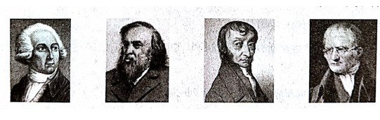
A.拉瓦锡 B.门捷列夫 C.阿伏加德罗 D.道尔顿
2.进行焰色试验时，用于清洗铂丝的液体是
A.水 B.酒精 C.稀盐酸 D.稀硫酸
3.下列物质中，含有氯分子的是
A.漂白粉 B.氯水 C.氯化氢气体 D.氯化铜溶液
4.右图中X所表示的基本类型的反应是
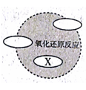
A.化合反应 B.分解反应 C.置换反应 D.复分解反应
5.电视剧《三十而已》中多次提及的“蓝色烟花” ，是烟花设计师心中的最高梦想。制作“蓝色烟花”的盐不常见，且稳定性差，该盐可能是
A. NaCl B. KOH C. Na₂CO₃ D. CuCl
6.下列生成CO₂的反应中，属于非氧化还原反应的是
A. C+O₂ CO₂ B. H₂CO₃=H₂O+CO₂↑
C. CH₄+2O₂CO₂+2H₂O D. CO+CuO Cu+CO₂
7.在无色透明的溶液中能大量共存的一组离子是
A. Na⁺、K⁺、SO₄²⁻-、CO₃²⁻ B. Fe²⁺、K⁺、SO₄²⁻ 、NO₃⁻
C. K⁺、Ca²⁺、CO₃²⁻ 、SO₄²⁻ D. Na⁺、H⁺、CO₃²⁻、NO₃⁻
8.朱自清在(荷塘月色》中写道：“薄薄的青雾浮起在荷塘里….…光是隔了树照过来的，高处
丛生的灌木落下参差的斑驳的黑影…… ”。下列关于“月光穿过薄雾”的说法，正确的是
A.光是一种胶体
B.发生了丁达尔效应
C.雾的分散质是空气
D.雾中的小水滴直径大于100nm
9.实现“I⁻ +I₂”的转化，需要加入
A.氧化剂 B.还原剂 C.氧化产物 D.还原产物
10.在200mL 0.5mol/L CaCl₂溶液中，Cl⁻ 的物质的量浓度是
A.0.1mol/L B.0.2mol/L C.0.5mol/L D.1mol/L
11.向某溶液中加入Ba(OH)₂溶液后生成白色沉淀，加入足量稀盐酸后沉淀部分溶解，同时有无色无味的气体生成，将该气体通入澄清石灰水，澄清石灰水变浑浊。下列离子组符合上述现象的是
A. CO₃²⁻ 、 SO₄²⁻ B. CO₃²⁻、NO₃⁻
C. Cl⁻、CO₃²⁻ D. SO₄²⁻ 、 OH⁻
12.石墨烯是用微机械剥离法从石墨中分离出的单层石墨，被认为是一种未来革命性的材料。
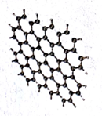
下列说法正确的是
A.石墨烯是有机物
B.石墨烯由分子构成
C.石墨与金刚石互为同素异形体
D.石墨能导电，所以石墨是电解质
13.下列有关Na₂CO₃和NaHCO₃的说法，正确的是
A. NaHCO₃溶于水时吸热
B. Na₂CO₃的俗名是小苏打
C. Na₂CO₃比NaHCO₃的溶解度小
D. Na₂CO₃溶液比NaHCO₃溶液的pH小
14.下列离子方程式书写正确的是
A.向氧化铜中滴加稀盐酸O²⁻+2H⁺=H₂O
B.铁片插入硝酸银溶液中Fe+Ag⁺=Fe²⁺Ag
C.氯化亚铁溶液与稀硫酸混合 Fe²⁺+SO₄²⁻ =FeSO₄
D.稀硝酸滴在大理石上CaCO₃+2H⁺=Ca²⁺+H₂O+CO₂↑
15.下列有关氧化物的说法正确的是
A. CO属于酸性氧化物
B.氧化物中氧元素一定为-2价
C.大多数金属氧化物属于碱性氧化物
D.碱性氧化物与酸反应不一定生成盐和水
16. 2019年国庆庆典，天安门前放飞了7万颗气球，其中填充的是比氢气更为安全的氦气。
下列对于同温同压下，相同体积的氢气和氦气的比较，错误的是
A.质量之比为1：2 B.原子数之比为1：1
C.密度之比为1：2 D.物质的量之比为1：1
17.右图是NaCl固体溶解并形成水合离子的示意图，下列说法正确的是
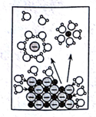
A. NaCl固体中不存在离子
B. NaCl溶液中存在自由移动的离子
C.该过程可以表示为NaCl+H₂O=Na⁺+Cl⁻+H⁺+OH⁻
D.熔融的NaCl中也存在水合钠离子和水合氯离子
18.下列选项中，“甲→乙→丙”的每一步转化， 不能通过一步反应实现的是
 | 甲 | 乙 | 丙
A | Cu | CuO | Cu(OH)₂
B | CaO | Ca(OH)₂ | CaCO₃
C | Na | NaOH | Na₂SO₄
D | O₂ | H₂O | H₂
19. N_{A}表示阿伏加德罗常数的值，下列说法正确的是
A.27g Al³⁺所含电子数为3N_{A}
B.常温常压下，28g氮气所含原子数为2 N_{A}
C.0.1mol·L⁻¹NaOH溶液中含OH⁻ 数为0.1N_{A}
D.标准状况下，4.48L乙醇所含分子数为0.2N_{A}
20.同学们用手持技术对新制饱和氯水在光照条件下0~ 150s内的导电率进行监测，下列图像
正确的是
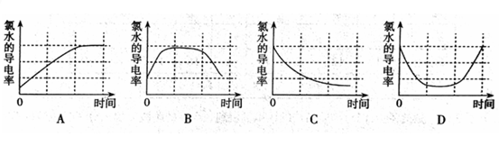
二、必做题(本大题共5小题，共40分)
21. (6分)在抗击2020年春季新冠疫情的过程中，由H、C、O、Na、Cl等元素组成的物质发挥了巨大的作用。
(1)请用上述元素组成相应的物质，完成下列问题。
物质类别 | ① | ② | 盐 | 有机物
化学式 | Cl₂ | HClO | ③ | ④
消毒对象 | 自来水 | 自来水 | 游泳池、家俱、地板 | 人体皮肤
表格中的①②③④分别是①___ _ ，②____ __ ③____ __ ，④_ 。
(2)同学们设计了两种方案生产HClO：
方案一：Cl₂→HClO
方案二：③→ HClO
你认为方案_ 较好，理由是_ 。
22. (7分)钠在生活、生产、科研中有重要应用。
(1)钠灯是道路照明的主要光源。钠灯照明时产生 色光，其穿雾能力很强。
(2)用镊子取一小块钠，用滤纸吸干表面的. 后，进行图I所示的实验(夹持仪器已略去)，试管中发生反应的化学方程式是_ 。充分反应后，待试管冷却，进行图II所示的实验，发生反应的化学方程式是_ 再向其中滴加几滴酚酞溶液，可能观察到的现象是_ 。
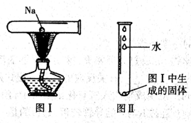
23. (6分)碱式硫酸铁[化学式Fe(OH)SO₄]是一种用于污水处理的新型高效絮凝剂，可由
FeSO₄和KClO₃在水溶液中反应得到，有关反应的化学方程式如下：
6FeSO₄+KClO₃+_ = 6Fe(OH)SO₄+KCl
(1)请将上述化学方程式补充完整。
(2)用双线桥法标出上述反应中转移电子的方向和数目。
(3).上述反应中的还原剂是__ __，被还原的元素是 ，每1mol FeSO₄参加反应，转移电子_ _mol。
24. (13分)同学们在实验室中用下图装置制备纯净干燥的氯气。
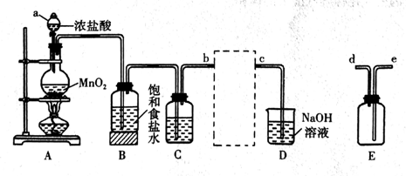
(1)仪器a的名称是 ， 装置A中发生反应的化学方程式是_ 。
(2)装置B的作用是_ ，装置C中盛装的药品是_ 。
(3)虚线框内连接装置E时，接口顺序应该是b→_____→_____ c(填管口字母)。
(4)装置D中发生反应的化学方程式是_ 。
某同学在实验室配制80mL 1mol·L⁻¹的NaOH溶液用于上述实验：
①该同学应选择__ mL的容量瓶，需称取NaOH的质量为_ g。
②下图是配制过程中的几个步骤。
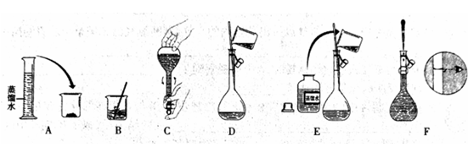
正确步骤的顺序是 _ (填字母) ，若所配溶液浓度偏大，可能的一个原因是 。
25. (8分)我国近代化学工业的奠基人之一侯德榜发明的“侯氏制碱法”，将制碱技术发展到
了一个新的水平，在此基础上，将工业纯碱(含Mg²⁺、Fe³⁺、Cl⁻ 等杂质)进行提纯。工艺流程如下：
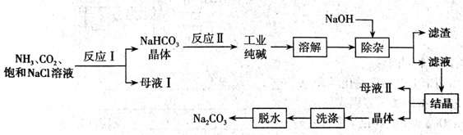
请回答下列问题。
(1)母液I中含有NH₄Cl，NH₄Cl的电离方程式是_ 。
(2)反应II的化学方程式是_ 。
(3)流程中加入NaOH除去的杂质离子是_ 。。
(4)结晶后的Na₂CO₃晶体表面附着有NaCl等杂质，需洗涤除去。检验NaCl是否已被洗涤
除尽，需进行的操作和现象是_ ，
有关反应的离子方程式是 。
三、选做题(本大题包括A、B两组题，共20分。其中A组题目较简单。请任选一组做答。)
A组
26A. (7分)用纯净干燥的氯气与铜反应，装置如下图所示。(已知：生成物为粉末状，易潮解)
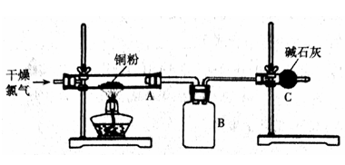
(1)实验前先通一会儿氯气以排出装置内的空气，判断氯气已充满整个装置的简单方法
是_ 。
(2)干燥的氯气通过灼热铜粉时， A中可观察到 ，
有关反应的化学方程式是_ 。
(3)用氯气将A中的生成物吹入B中进行冷却收集，B与A相连的导管较粗，其目的是
。实验结束后，取下B，向其中倒入水，
振荡，观察到溶液的颜色是_ ，说明其中含有__ .离子。
27A. (8分)A~ E为中学化学常见纯净物，其中A可用于焙制糕点， B是生活中常用的一种调味品，也是重要的化工原料。D、E均为气体，F的水溶液是一种强酸。它们之间的转化
关系如下。(部分反应物、生成物已略去)
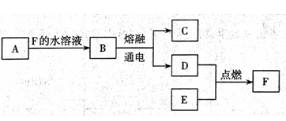
请回答下列问题：
(1)写出下列物质的化学式：A_ ，B__ _，C__ 。
(2)A→B的离子方程式是. 。
(3)D与E反应的化学方程式是 ，
反应现象是_ 。
28A. (5分)500mL某品牌饮品中含Na⁺ 0.23g。请计算：
(1)500mL该饮品中Na⁺的物质的量。
(2)该饮品中Na⁺的物质的量浓度。

B组
26B. (6分)为了探究铁与氯气的反应，某同学设计了如下实验装置。(部分夹持仪器已略去)
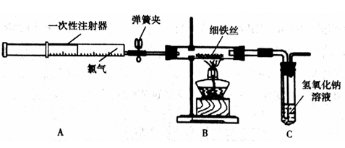
(1)实验开始前需进行的一项操作是_ 。
(2)加热玻璃管中的铁丝约1min，打开弹簧夹，推动注射器的活塞注入一定量氯气，玻璃
管内的现象是_ ，
有关反应的化学方程式是_ 。
(3)用氯气将玻璃管内的少量生成物吹入氢氧化钠溶液中，预测试管中可能产生的现象是
__ _。 连接B与C的导管较粗，
其目的是_ 。
27B. (8分)A~F为中学化学常见纯净物，其中A、B的水溶液均显碱性，B是一种可用于制药的盐。C是生活中常用的一种调味品也是重要的化工原料。F的水溶液是一种强酸。它
们之间的转化关系如下。(部分反应物、生成物和反应条件已略去)
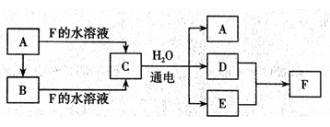
请回答下列问题：
(1)写出下列物质的化学式：A ，B_ ，C ，F 。
(2)A→B的化学方程式是 。
(3)C的溶液通电后，发生反应的离子方程式是_ 。
28B. (6分)将11.2g铁片投入到200mL稀硫酸中，铁片完全溶解(反应前后溶液体积变化忽略
不计)。请计算：
(1)反应后溶液中Fe²⁺的物质的量浓度。
(2)生成的氢气在标准状况下的体积。

2020~2021学年第一学期高一年级期中质量监测
化学试题参考答案及评分建议
一、选择题(每小题2分，共40分)
1.C 2.C 3.B 4.C 5.D 6.B 7.A 8.B 9.A 10D
11.A 12. C 13.A 14.D 15.C 16.B 17.B 18.A 19.B 20.A
二、必做题(每个电离方程式、化学方程式、离了方程式2分，除特殊标注外，其余每空1
分，共40分)
21. (6 分)
(1)单质 酸 NaClO C₂H₅OH
(2)二 方案一中的Cl₂有毒
22. (7 分)
(1)黄
(2)煤油 2Na+O₂ Na₂O₂
2Na₂O₂+2H₂O=4NaOH+O₂↑ 溶液先变红后褪色
23. (6 分)
(1) 3H₂O
(2) 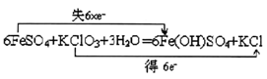 (2分)
(3) FeSO₄ Cl 1
24. (13 分)
(1)分液漏斗 MnO₂+4HCl(浓) MnCl₂+Cl₂↑+2H₂O
(2)除去Cl₂中的HCl气体 浓硫酸
(3) e d
(4) Cl₂+2NaOH=NaCl+NaClO+H₂O
①100 4
②ABDEFC
NaOH溶解后未冷却至室温就转移到容量瓶
25. (8分)
(1) NH₄Cl=NH₄⁺+Cl⁻
(2) 2NaHCO₃Na₂CO₃+H₂O+CO₂↑
(3) Mg²⁺、 Fe³⁺
(4)取最后一次洗涤液于试管中，加入足量稀硝酸酸化，再加入2~3滴AgNO₃溶液，若
无沉淀产生，说明Cl⁻已除尽，反之，未除尽
Ag⁺+Cl⁻=AgCl↓
三、选做题(除28A、28B外， 每个化学方程式、离子方程式2分，其余每空1分，共20
分)
A组
26A. (7 分)
(1)观察到装置中充满黄绿色气体
(2)产生棕黄色烟 Cu+Cl₂CuCl₂
(3)防止CuCl₂粉末堵塞导管 蓝色 Cu²⁺
27A. (8分)
(1) NaHCO₃ NaCl Na
(2) HCO₃⁻ +H⁺=H₂O+CO₂↑
(3) H₂+Cl₂ 2HCl 产生苍白色火焰，放热，瓶口有白雾
28A. (5分)
(1) 0.01 mol
(2) 0.02mol/L
B组
26B. (6分)
(1)检查装置气密性
(2)产生棕色烟 2Fe+3Cl₂ 2FeCl₃
(3)生成红褐色沉淀 防止粉末堵塞导管
27B. (8分)
(1) NaOH NaHCO₃ NaCl HCl
(2) NaOH+CO₂ =NaHCO₃
(3) 2CI⁻+2H₂O 2OH⁻ +H₂↑+Cl₂↑
28B.(6分)
(1) 1mol/L
(2) 4.48L
. 注意:以上答案只要合理均可得分。

